דוח מסכם

חלק ראשון.
עבודה:
לכידת תעבורה בין שרת WEB ולקוח בעזרת תוכנת Wireshark וניתוח של פאקטים.
תוצאות:
בקובץ Traffic_session14.pcap ניתן לראות:
- בשלוש שורות הראשונות מתבצע TCP three handshake
- בשורות 4-7 מתבצע TLSv1.2 handshake, הסכמה על סוג של הצפנה והחלפת מפתחות
- במהלך העברת נתונים בין קליינט לשרת וחזרה, ניתן לראות פריסה של פאקטים, שליחת פאקטים מחדש אלה שהלכו לאיבוד, פאקטים שהגיעו באיחור.
- בסיום הסיישן, הלקוח שולח Fin + Ack ושרת מחזיר גם Fin + Ack.

מצורפים קבצים:
Traffic_session14.csv & Traffic_session14.pcap
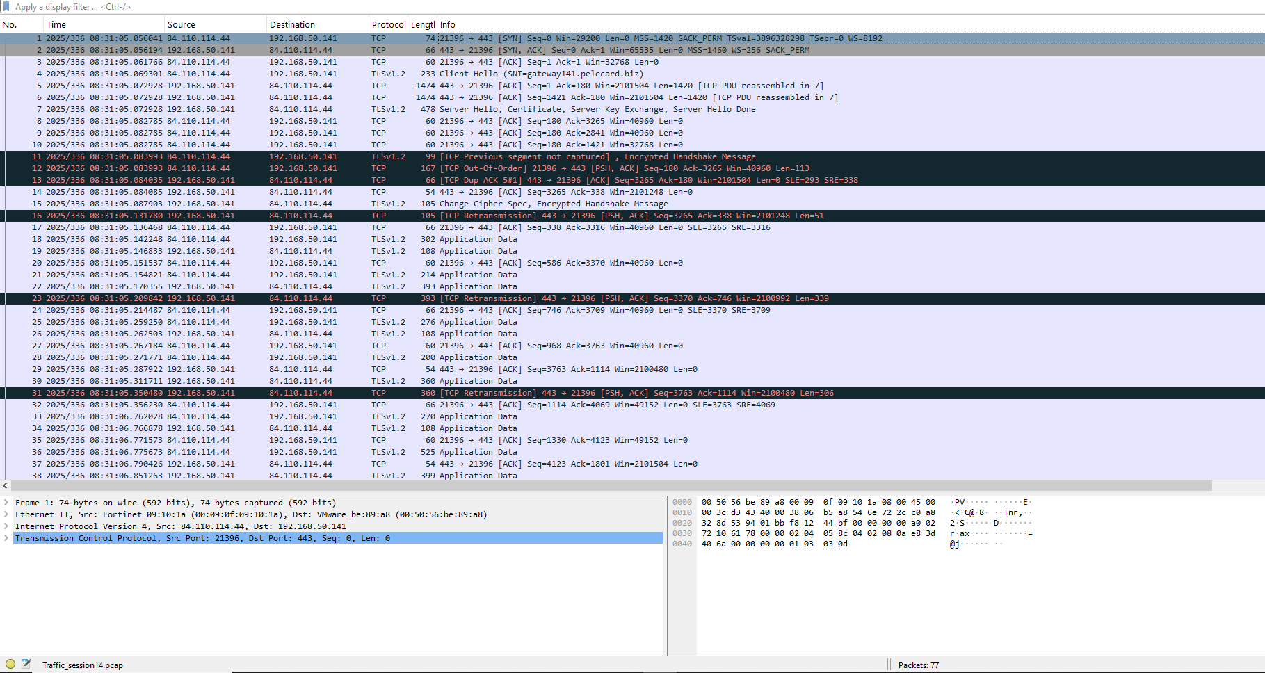
חלק שני.
עבודה:
במסגרת הפרוייקט נוצרו שני קבצי פייטון המכילים:
- תוכנה server.py שרצה בצד של שרת בכתובת 192.168.0.53 ומאזינה לפורט 50000.
- תוכנה client.py שרצה בצד של קליינט בכתובת 192.168.0.32 ומתחברת לשרת לפורט 50000.
בצד של השרת רצה התוכנה server.py. התוכנה פותחת צאט ללקוחות אשר מתחברים בעזרת התוכנה client.py. השרת מקבל הודעה מכל לקוח ושולח אותה לשאר הלקוחות אשר מחוברים לצאט, כך שכל משתתף בצאט רואה את כל ההודעות של כל המשתתפים בזמן אמת. בנוסף, השרת מעדכן את המשתתפים אם לקוח התחבר לצאט או התנתק מהצאט.
לכדנו תעבורה בין לקוחות לבין שרת בעזרת תוכנת Wireshark וניתחנו את התעבורה.
תוצאות:
בשורות 1-2 ו 7-8 רואים TCP handshake. שני לקוחות התחברו לצאט לשוחח אחד עם השני.
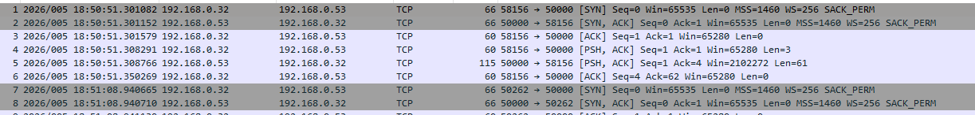
בשורות 30-33 לקוח אחד שולח הודעה ארוכה. ההודעה נחתכת לכמה פאקטות.
בשורות 34-48 אותו דבר כאשר השרת שולח את ההודעה ללקוחות שמחוברים לצאט
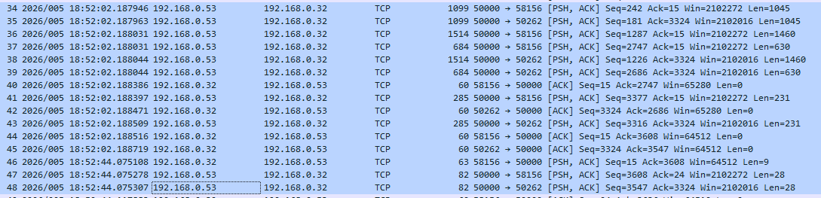
בסיום, שני הלקוחות מתנתקים מהצאט, תוכנת הקליינט שולחת RST ACK וסוגרת סוקט.

